针对移动网络中一个基站/小区覆盖的室内场景，本发明利用小区信源位置、室内建筑设计、移动终端统一测量并上报的周边宏基站/小区等数据进行辅助计算：根据室内建筑设计的平面图可以画出建筑楼面的矢量线；然后通过信源楼层区间、高度楼层算法计算终端的楼层位置；然后通过方位区域算法、重合区域算法和层次区域算法计算终端的楼面位置；最终实现终端的经纬度的计算。
本发明的技术方案具体如下：
- 画出建筑楼面的矢量线
根据室内建筑设计的平面图可以画出建筑楼面的矢量线，该线段为计算机GIS类库可识别的矢量数据，可以参与本发明算法相关的几何计算和代数计算。

- 计算室内场景下移动终端的楼层位置
本发明主要通过信源楼层区间方法和高度楼层算法计算终端的楼层位置，主要是根据室内小区信源安装位置、室内小区覆盖楼层范围和移动终端统一测量的小区多径等数据计算移动终端可能位于的楼层。具体如下：
  - 信源楼层区间方法计算移动终端可能位于的楼层
对于安装了室分的楼层，首先按照室分信源的安装楼层确定移动终端所在的楼层区间。具体如下：
- 现网安装室内分布基站的楼宇中，室内基站往往有多个小区，每个小区覆盖若干连续的楼层，或独立覆盖电梯、地下室等特殊场景。
- 若移动终端在测量时只接收到一路室内小区的多径，则用户位于该小区覆盖的楼层区间以内；
- 若移动终端在测量时收到2路以及2路以上室内小区的多径，则取信号强度最大的室内小区，定义用户位于该小区覆盖的楼层区间以内；

  - 高度楼层方法计算移动终端可能位于的楼层
确定了移动终端的楼层区间之后，或者针对室内没有安装室分的楼层，通过计算移动终端的高度信息，继而计算出终端所处的楼层数。具体如下：
- 根据移动终端统一测量并上报的所有小区多径的信号强度计算信源小区信号：若移动终端接收到多路多径时，若某信号最强多径比其它小区的多径信号 >= threshold_1（db），则信号最强多径定义为信源小区信号。若移动终端接收的是信源小区信号是室内小区的信号，则判断移动终端处于安装信源小区的楼层；
threshold_1 综合考虑现网室内外信号强度的普遍情况进行设置，例如以作者所在城市的4G网络为例，可以设置threshold_1=3（db）
- 两个室分信源之间、没有安装室分信源的楼层，使用高度楼层算法计算移动终端的高度，并可进而计算出楼层数
  - 以移动终端测量并上报的室外基站的小区（定义室外基站小区为邻接小区）数据作为辅助数据，计算每个邻接小区到移动终端的距离。以每个邻接小区的经纬度为中心，邻接小区到移动终端的距离为半径画三维球体，3个以及3个以上的三维球体可以建立如下球面方程：
球A的球心为（X1，Y1，H1），半径为R1；
球B的球心为（X2，Y2，H2），半径为R2；
球C的球心为（X3，Y3，H3），半径为R3；
相切球的球心为（X，Y，H），半径为r，相对高度是H；
得到方程组（1）：
(X1-X) ^2 + (Y1-Y) ^2 + (H1-Y) ^2 = (R1+r)^2
(X2-X) ^2 + (Y2-Y) ^2 + (H2-Y) ^2 = (R2+r) ^2
(X3-X) ^2 + (Y3-Y) ^2 + (H3-Y) ^2 = (R3+r) ^2
    - 将球面方程投影到x/y二维坐标系，可得到移动终端的水平经纬度（该经纬度处于楼层平面轮廓在x/y二维坐标系的投影之中）。
    - 将球面方程分别投影到x/z二维坐标系和y/z二维坐标系。
      - 将球面方程投影到x/z二维坐标系得到移动终端的高度投影方程组（2）：
(X1-X) ^2 + (H1-Y) ^2 = (R1+r) ^2
(X2-X) ^2 + (H2-Y) ^2 = (R2+r) ^2
(X3-X) ^2 + (H3-Y) ^2 = (R3+r) ^2
对方程组（2）通过矩阵运算求解z轴坐标，得到移动终端的高度值H2
      - 将球面方程投影到y/z二维坐标系得到移动终端的高度投影方程组（3）：
(Y1-Y) ^2 + (H1-Y) ^2 = (R1+r) ^2
(Y2-Y) ^2 + (H2-Y) ^2 = (R2+r) ^2
(Y3-Y) ^2 + (H3-Y) ^2 = (R3+r) ^2
对方程组（3）通过矩阵运算求解z轴坐标，得到移动终端的高度值H3
      - H2,H3的平均值H既移动终端的高度：H = average（H2,H3）
  - 若只有2个邻接小区，则有2个三维球体，可以建立2个球面方程。将球面方程投影到x/y二维坐标系，可得到移动终端的水平经纬度（该经纬度处于楼层平面轮廓在x/y二维坐标系的投影之中）；将球面方程投影到y/z二维坐标系（也可以投影到x/z二维坐标系，算法相同），解平面方程组：
    - 若两圆外切，则切点（既方程组的唯一解）即为高度H
    - 若两圆外切相交，则方程组有2个解：
      - 若2个解中有1个正值1个负值，则大于0 的解为高度H
      - 若2个解中有2个正值，则2个解的平均值为高度H
  - 若只有1个邻接小区，则建立1个球面方程，求解H，定义为移动终端的高度值为H

  - 计算移动终端所在的楼层
移动终端楼层数 = 高度 / 楼层单位高度
楼层单位高度需要综合考虑当地该类型建筑物的普遍楼层高度进行楼层单位高度设置。例如使用国家规定标准住宅楼的楼层高度，可以设置住宅楼层高度如下：住宅层高 = 2.80 (m)
统计一周或一个月的高度算法，压缩之后，出高度系数；
每层光纤是否有0.2 个TA；
室外的宏站定高度， TA定高度；

多径 往往不是直射的，XGB R2 0.83% 和等比例压缩对比。

AGPS数据 在窗边可能会有： X+Y 预测。
把楼层的全部话单数据都计算。数据来源 4G和5G的数据业务话单。
通话和短信话单目前大部分还在3G网络上。

把Siteinfo的经纬度人工校正；
5公里以内的宏站和室内站的主设备安装位置图找到，在地图上找准；

- 计算室内场景下移动终端的楼面位置
本发明主要通过方位区域算法、重合区域算法和层次区域算法计算终端的楼面位置。具体如下：
  - 方位区域算法计算移动终端所在楼面的“方位区域”
根据建筑物的楼面平面图建立二维坐标系，根据坐标轴将楼面分成4个方位区域；同时根据坐标轴±45°的直线将楼面也分成4个方位区域。根据移动终端测量并上报的小区多径数据，用value最大的邻接小区位置作为辅助数据，计算移动终端具体处于哪一个“方位区域”。
具体如下：
移动终端测量并上报的室内小区作为主小区，其余小区为邻接小区。
- 将建筑物楼面的平面图放入二维坐标系，以平面图的中心点作为二维坐标系的“圆点”，则x轴和y轴将楼面区分为4个区域，定义：I象限内的楼层区域为“方位区域1”；II象限内的楼层区域为“方位区域2”；III象限内的楼层区域为“方位区域3”；IV象限内的楼层区域为“方位区域4”；
- 综合比较邻接小区至室内小区的距离和邻接小区的参考信号强度（例如RSRP值），找出综合值Vlaue 最大的邻接小区
value= k1*distance + k2*RSRP
k1和k2分别为“邻接小区至室内小区的距离”和“邻接小区的参考信号强度”的权重值；且k1+k2 = 1
value最大的邻接小区位于那个方位区域，则移动终端也相应的位于该区域；例如value最大的邻接小区位于“方位区域1”，则移动终端位于“方位区域1”，value最大的邻接小区位于“方位区域4”，则移动终端位于“方位区域4”。图示如下：
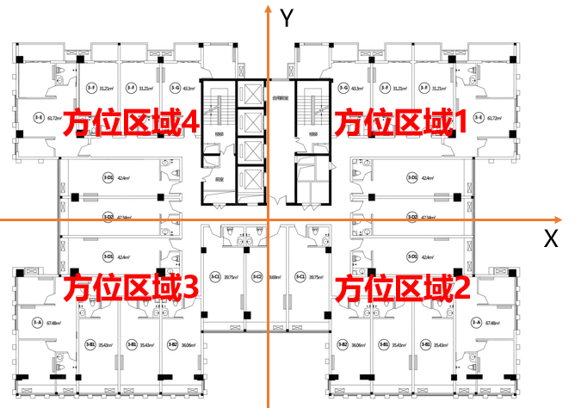
- 若value最大的邻接小区恰好位于坐标轴上，则按坐标轴±45°的直线将楼面区分为4个区域，定义：正x轴±45°的扇形区域为“方位区域12”；负y轴±45°的扇形区域为“方位区域23”；负x轴±45°的扇形区域为“方位区域34”；正y轴±45°的扇形区域为“方位区域41”。图示如下：
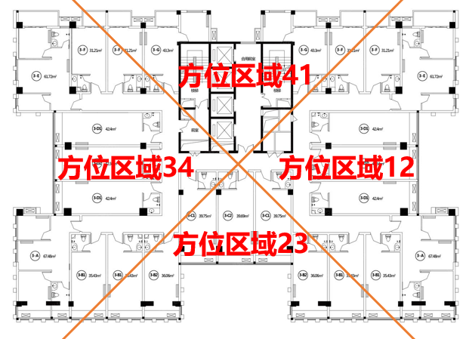
- 用value最大的邻接小区位置作为辅助数据，可以计算出移动终端位于楼面以上8个方位区域中的一个：方位区域1、方位区域12、方位区域2、方位区域23、方位区域3、方位区域34、方位区域4、方位区域41

  - 重合区域算法计算移动终端所在楼面“方位区域”中更细小的“重叠区域”
根据建筑物的楼面平面图建立二维坐标系，在得到移动终端所处“方位区域”后，继续利用移动终端测量并上报的小区多径数据计算移动终端在“方位区域”中更加细小的区域。主要是以室内信源的位置为圆点，移动终端到室内信源的距离为半径画圆，该圆与移动终端方位区域的重叠区域既终端所在区域。
具体如下：
根据移动终端统一测量并上报的室内服务小区的空口时延数据，计算无线信号的空口传播距离Dair，既室内站到移动终端的水平距离。室内基站的安装地点受环境影响，很难与楼层中心点位置一致。故此以室内站为圆点，Dair为半径画圆：
以室内站为圆点，Dair为半径画圆，该圆与移动终端所在的方位区域有交集（重叠区域既交集），则“重叠区域”为移动终端所在的区域。图示如下：
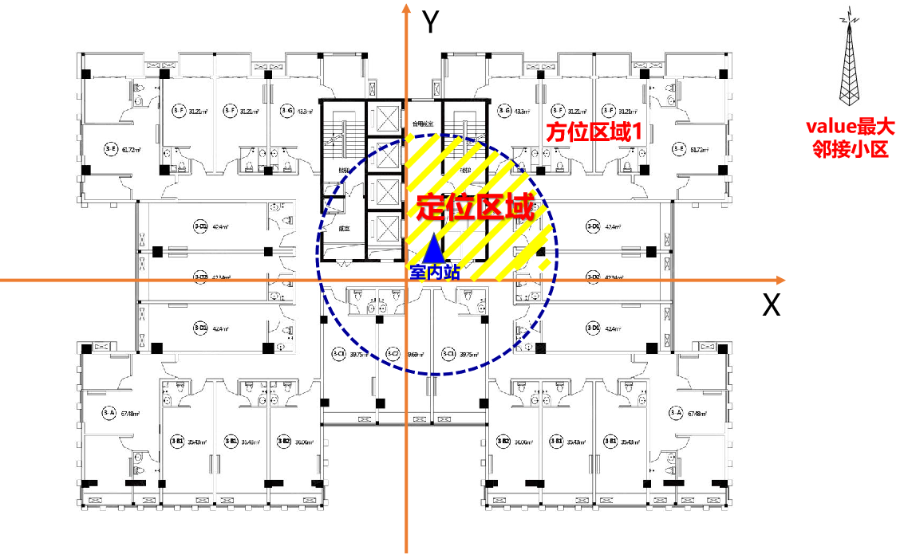

若该圆与移动终端所在的方位区域不存在交集，则使用层次区域算法计算移动终端所在楼面的“层次区域”：
  - 层次区域算法计算移动终端所在楼面的“层次区域”
根据建筑物的楼面平面图建立二维坐标系，在得到移动终端所处“方位区域”后，继续利用移动终端测量并上报的小区多径数据计算移动终端在“方位区域”中更加细小的区域。主要是将楼层的“方位区域”进一步切分为更小的“层次区域”。利用的室内小区的空口时延数据计算移动终端所在的“层次区域”。
具体如下：
以室内站为圆点，Dair为半径画圆，该圆与移动终端所在的方位区域没有交集，则使用“层次区域法”计算移动终端的定位区域：
- 设置层次系数threshold，以n/threshold （n=1,2,3......，threshold=2,3,4......）等比例画弧，将楼层的“方位区域”进一步切分为更小的“层次区域”
例如设threshold=4，则楼层的8个方位区域可以进一步划分为4*8=32个层次区域。部分层次区域图示如下：
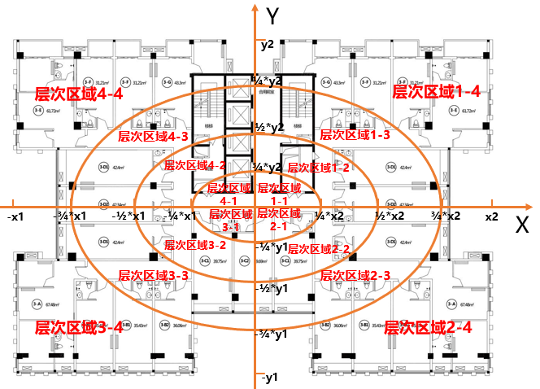
- 设置时间系数t，提取t时间范围内的室内服务小区下所有移动终端测量并上报的多径数据，计算t时间范围内的室内服务小区的空口传播距离分布区间。
  - 设置距离系数l，定义室内服务小区空口传播距离的最大值max = l*楼层方位区域的最大距离，则室内服务小区覆盖距离的分布区间为(0,max]
  - 以n/threshold （n=1,2,3......，threshold=2,3,4......）等比例切分室内服务小区覆盖距离分布区间(0,max]。则”切分后的室内服务小区覆盖距离分布区间”与”楼层的层次区域”一一对应；
例如设置距离系数l=1.2，楼层“方位区域”的最大距离=60米，则室内服务小区空口传播距离的分布区间为(0,72]
设置threshold=4，则方位区域被细分为4个层次区域；假如以方位区域1为例，就是细分为层次区域1-1、层次区域1-2、层次区域1-3和层次区域1-4。而室内服务小区空口传播距离的分布区间为(0,72]被细分为4个子区间(0，18]、(18，36]、(36，54]和(54，72]，分别对应层次区域1-1、层次区域1-2、层次区域1-3和层次区域1-4
- 利用室内小区的空口时延数据计算无线信号的空口传播距离D。D落入哪一个切分后的室内服务小区覆盖距离分布区间，移动终端就位于相应的层次区域
  - 例如若D是15，落在(0，18]区间，则层次区域1-1为定位区域，移动终端分布在定位区域内

- 计算室内移动终端的经纬度
综合以上计算，输出移动终端最终的室内楼层以及楼层区域的定位点
- 在定位区域内进一步排除一些明显错误区域：例如根据楼层平面图排除墙壁、管龙井等人不能达到的区域。
根据室内建筑设计的平面图画出建筑楼面的矢量线，该线段为计算机GIS类库可识别的矢量数据，可以参与本发明算法相关的几何计算和代数计算。
将墙壁、管龙井等人不能达到的区域设置一张映射表，在此映射表范围的矢量空间可以排除
- 在排除错误区域之后的定位区域内随机打点，该点的经纬度输出为用户的室内定位点

前端UI功能部分
1,进入页面，视角定位到瑞金大楼，并显示瑞金大楼模型
2,对大楼模型进行展开、合并、分层、以及改变整体颜色等操作
3,显示设备定位点，点击设备点可以查看设备详细信息以及对该设备进行轨迹查询功能
4,显示设备轨迹，轨迹线根据不同设备以不同颜色区分，设备轨迹按照楼层显示
5,根据时间段、楼层、设备名称对定位点进行查询，以列表形式展现
6,轨迹查询部分可以根据时间段对定位点进行轨迹回放

